自强不息创业 职教助我启航
——泊头职教学子自主创业服务社会

学子简介：
刘伟，男，泊头市职业教育技术中心电子商务专业15级1班毕业生。
初入社会 铩羽而归
2017年根据学校安排进入驰业科技有限公司实习网络运营岗位，分配到沧州分公司，做了一名店铺运营销售人员。同时参加实习的其他同学陆陆续续的都小有成绩，自己的那颗争强好胜的自尊心受到了极大的挑战，带着重大压力的我选择了离职，也许大家会笑话我，初入社会面对的第一次困难便选择了逃避。是我把工作生活想的太简单了，当然也非常符合当时年龄段的思想，现在看来当时还是太稚嫩。
不断磨砺 逐渐成熟
我不甘心在上学时建立的雄心壮志、满腔热血就这么磨灭了，后来陆续干过一些其他的职位：服务员、维修工、洗车、电商客服、......经过两年的磨砺，我心智逐渐成熟，对社会的认识也逐渐深刻，2020年我决定自己创业，在疫情的重重困难中，我的命运齿轮开始转动，我开始了第一次创业，从事的行业是饮品行业——奶茶。
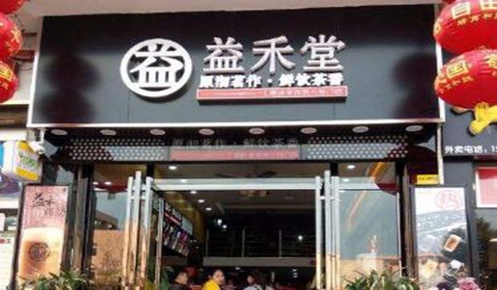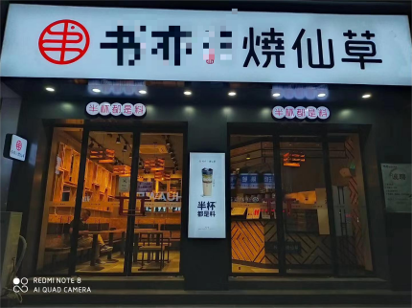
坚持不懈 走向成功
经过考察品牌、走访市场、调查商圈，做足功课后决定开干，在保定唐县开了属于我的第一家门店，没有选择本地而到外地发展的原因是，这个市场处于一片空白，好比一个完整的蛋糕没有被瓜分，是全县市场第一家大品牌连锁奶茶店，年流水做到了240万，日均约6500元，一年卖出将近27万杯饮品，这个数据在一个小县城饮品行业中都是屈指可数的。在尝到甜头之后一年之内连陆续又开了5家门店：保定市区益禾堂、献县益禾堂、泊头书亦烧仙草、南皮益禾堂、献县书亦烧仙草。6家门店年度总流水达到1020万。
专业助力 创造价值
为什么我可以做到如此的业绩？这就是来自于我在学校所学的专业了，电子商务专业中有一个名词“推广”，创业之前在经济就想，有没有可能靠互联网挣到第一笔钱。创业后线下门店开始运营时业绩并不理想，每天门口经过的客流量、曝光量是有限的，通过网络直播、团购券销售完成一系列引流至线下门店，从而提高销售业绩。销售量达到10w+、30w+、80w+、100w+不只是一堆数字，这是电商带给我们最直接的利益，现在推广以多元化的形式出现。还有，“网络热梗”也是推广，比如“秋天的第一杯奶茶”，从这个梗逐渐发酵起来，唐县店在2020年立秋当天营业额就突破3w+，在当地饮品行业荣获第一名，现在越来越多的梗出现，“冬天四件套”（糖葫芦 炒栗子 烤红薯 热奶茶）这些梗的幕后作者无疑成为最受益的人。
本着回馈社会的一颗心，我们连续两年多次举办白衣天使免费畅饮的活动，为在特殊时期，守护着我们的平安的这群可爱可敬的人献上微薄之力，毕竟，没有什么烦恼是一杯奶茶不能解决的。
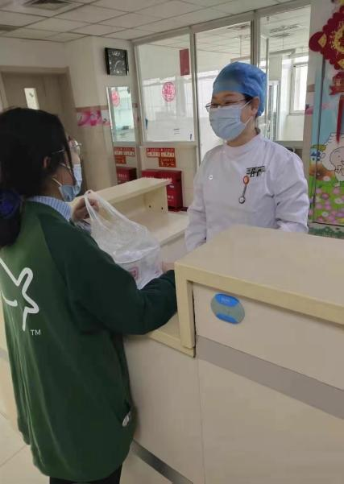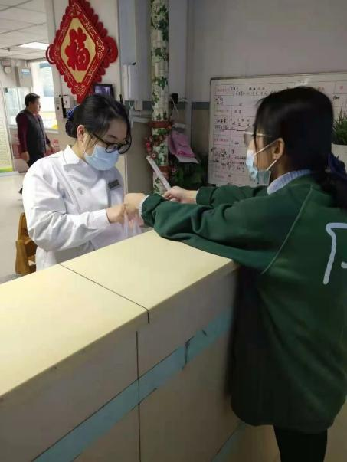
转型升级 继续上路
2022年开始转行，由饮品行业转入餐饮，22年开了一家600平米的快餐店、23年在南皮新开一家火锅店、24年初在泊头开了一家火锅店，由于自己的精力时间有限，24年5月份最后一家奶茶店也忍痛割爱了。经营理念是相通的，主要是以线上引流，线下完成转换。毕竟网络时代，曝光量带来的效益是非常可观的，现在3家门店的年流水都达350多万元。
我并不能算是成功，只是抓住了机会，而机会是给有所准备的人的，在学校所学的专业知识和培养起来的雄心壮志，让我逐渐成长、永不气馁、走向成功。在此也希望各位同学们学业有成、前途似锦、未来可期！也祝愿各位领导老师们身体健康、万事皆顺！也祝愿我的母校欣欣向荣，桃李满园！

